
รายงานการปฏิบัติราชการ ประจำเดือน ตุลาคม 2567
ประจำปีงบประมาณ พ.ศ. 2568
สถานีตำรวจภูธรบ้านหันห้วยทราย

งานอำนวยการ

1.การประชุมบริหาร สภ. ประจำเดือน ตุลาคม 2567
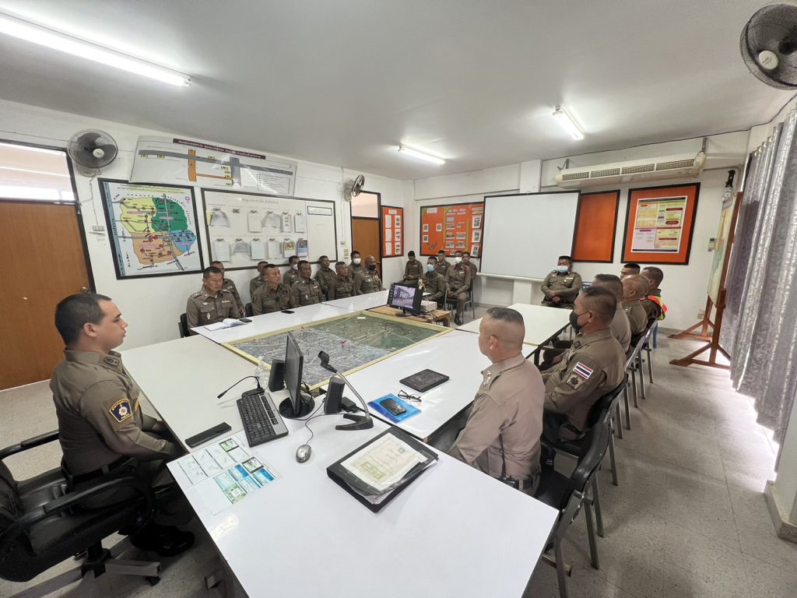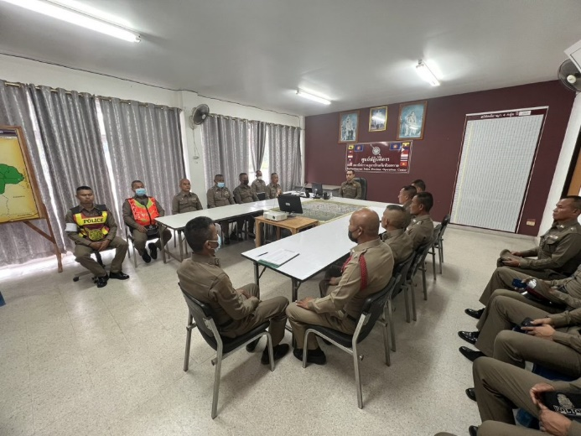

วันที่ 7 ตุลาคม 2567 เวลา 09.00 น. พ.ต.ท.บัญชา สังข์แจ่ม สวญ.สภ.บ้านหันห้วยทราย ได้จัดการประชุมบริหาร สภ. ประจำเดือน ตุลาคม 2567 โดยมีข้าราชการตำรวจ สภ.บ้านหันห้วยทราย เข้าร่วมประชุม จำนวน 32 นาย มีระเบียบวาระการประชุม ดังนี้
วาระที่ 1 เรื่องประธานแจ้งที่ประชุมทราบ
วาระที่ 2 รับรองรายงานการประชุม เดือน กันยายน 2567
วาระที่ 3 เรื่องแจ้งเพื่อทราบ
วาระที่ 4 กําชับการปฏิบัติตามนโยบายของผู้บังคับบัญชา
วาระที่ 5 แผนกงานแถลงผลการปฏิบัติและข้อราชการสำคัญ
วาระที่ 6 เรื่องอื่น
วาระที่ 7 ประธานสรุปสั่งการ
ผู้รับผิดชอบกิจกรรม : ร.ต.ท.รังสรรค์ สุขฉายา รอง สว.(ป.) สภ.บ้านหันห้วยทราย

2.เข้าแถวเคารพธงชาติประจำสัปดาห์

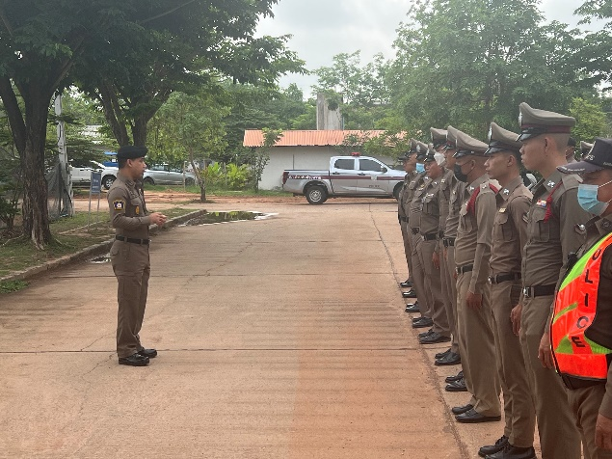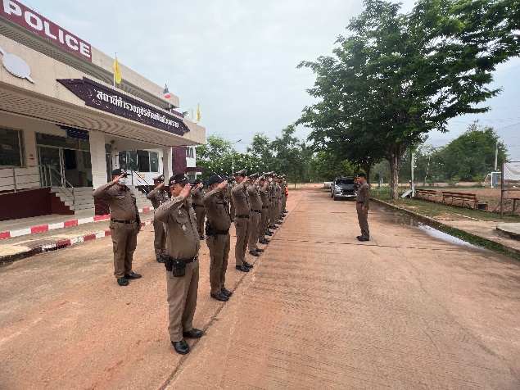

ตามข้อสั่งการของตำรวจภูธรจังหวัดนครราชสีมา ซึ่งได้มีข้อสั่งการให้ทุก สภ. ในสังกัด ต้องดำเนินกิจกรรมเข้าแถวเคารพธงชาติ ทุกเช้าเวลา 08.00 น. ในวันอังคารของแต่ละสัปดาห์ โดยการนำของหัวหน้าสถานีในแต่ละ สภ. และจะต้องถ่ายภาพการดำเนินกิจกรรมเพื่อรายงานผลการปฏิบัติต่อผู้บังคับบัญชาตามลำดับต่อไป ซึ่งขั้นตอนการดำเนินกิจกรรมดังกล่าวมีขั้นตอนดังนี้
ขั้นตอนที่ 1.ข้าราชการตำรวจในสังกัดทุกนายร่วมกันร้องเพลงชาติ
ขั้นตอนที่ 2.กล่าวกล่าวบทปลงใจ คำปฏิญาณ และอุดมคติตำรวจ
ขั้นตอนที่ 3.สวดมนต์ไหว้พระ
ทั้งนี้ สถานีตำรวจภูธรบ้านหันห้วยทราย โดยการนำของ พ.ต.ท.บัญชา สังข์แจ่ม สวญ.สภ.บ้านหันห้วยทราย ได้ดำเนินการตามข้อสั่งการของผู้บังคับบัญชาและขั้นตอนการปฏิบัติอย่างเคร่งครัด

3.โครงการอาหารกลางวัน
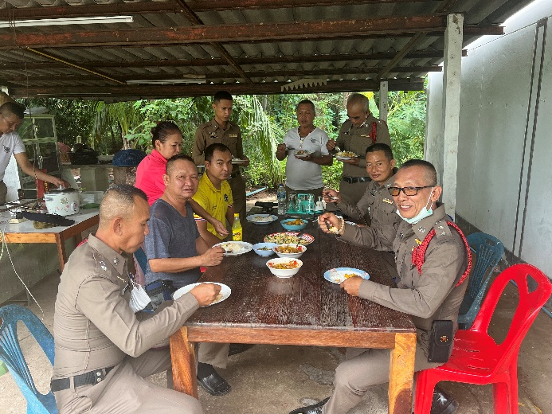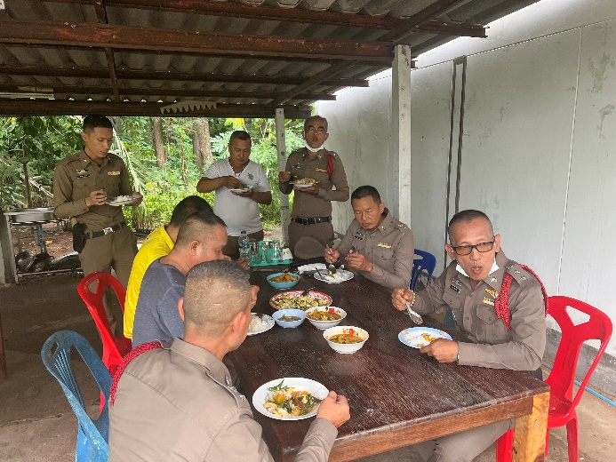

วันที่ 7 ตุลาคม 2567 เวลา 12.00 น. พ.ต.ท.บัญชา สังข์แจ่ม สวญ.สภ.บ้านหันห้วยทราย จัดโครงการอาหารกลางวันแก่ข้าราชการตํารวจ ณ บริเวณโรงครัวบ้านพัก ทั้งนี้ พ.ต.ท.บัญชา สังข์แจ่ม สวญ.สภ.บ้านหันห้วยทราย สนับสนุน งบประมาณดําเนินการ 3,000 บาท
ผู้รับผิดชอบโครงการ : ร.ต.ท.รังสรรค์ สุขฉายา รอง สว.(ป.) สภ.บ้านหันห้วยทราย

4.ร่วมแก้ปัญหากับหน่วยงานอื่นๆ
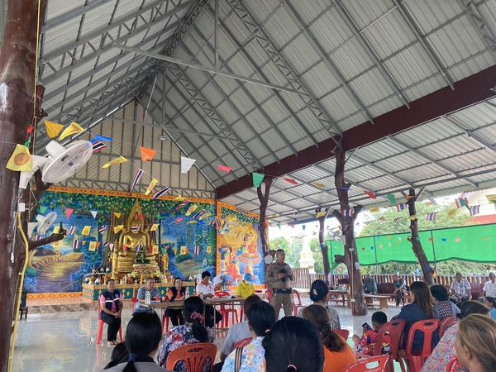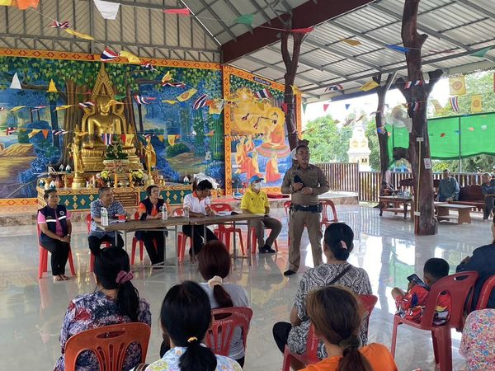

วันที่ 19 ต.ค.67 เวลา 14.00 น. ร.ต.อ.หัสดินทร์ ศิริรัตน์ไพจิตร รอง สวป.ฯ และชุดมวลชนสัมพันธ์ ร่วมพิธีลงนาม MOU เกี่ยวกับการป้องกันและแก้ไขปัญหาการเผาในพื้นที่เกษตรกรรมที่อาจทำให้เกิดควันและฝุ่นละอองขนาดเล็ก (PM2.5) ณ ศาลาวัดบ้่านอุ่มจาน ต.วังไม้แดง อ.ประทาย จ.นครราชสีมา

5.ร่วมพิธีลงนาม MOU แก้ปัญหายาเสพติด
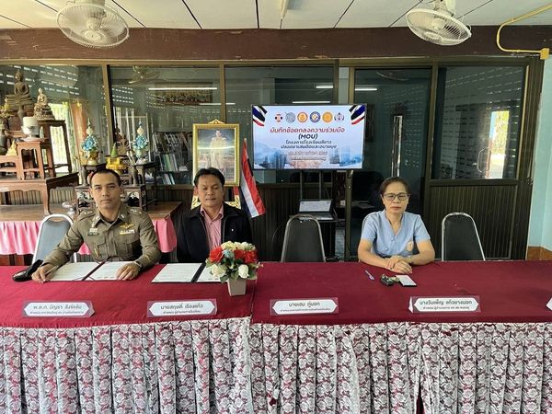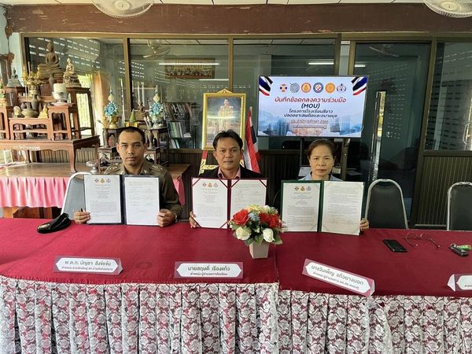

วันนี้ 5 ต.ค.67 เวลา 08.00 น. พ.ต.ท.บัญชา สังข์แจ่ม สวญ.สภ.บ้านหันห้วยทราย ได้ร่วมพิธีลงนามบันทึกข้อตกลง (MOU) โครงการสถานศึกษาสีขาว ปลอดยาเสพติดและอบายมุข บันทึกข้อตกลงระหว่างโรงเรียนบ้านหนองคู,องค์การบริหารส่วนตำบลเมืองโดนและโรงพยาบาลส่งเสริมสุขภาพตำบลหนองคู โดยมีนายสฤษดิ์ เรืองแก้ว ผู้อำนวยการโรงเรียนบ้านหนองคู เป็นประธานในพิธี ได้มีมติเห็นชอบร่วมกันในการประกาศเจตนารมณ์เพื่อแก้ไขสถานการณ์การแพร่ระบาดของยาเสพติดที่เป็นภัยคุกคามต่อความมั่นคงและสงบสุขของประชาชนและสั่งคมให้เกิดความสัมฤทธิ์ สร้างความเชื่อมั่นและอุ่นใจ ให้ผู้ปกครอง ชุมชนและแสดงถึงความตั้งใจที่จะร่วมกันดำเนินการแก้ไขปัญหายาเสพติดให้ปรากฏผลเป็นรูปธรรม

งานป้องกันปราบปราม

1.อบรมปล่อยแถวสายตรวจ
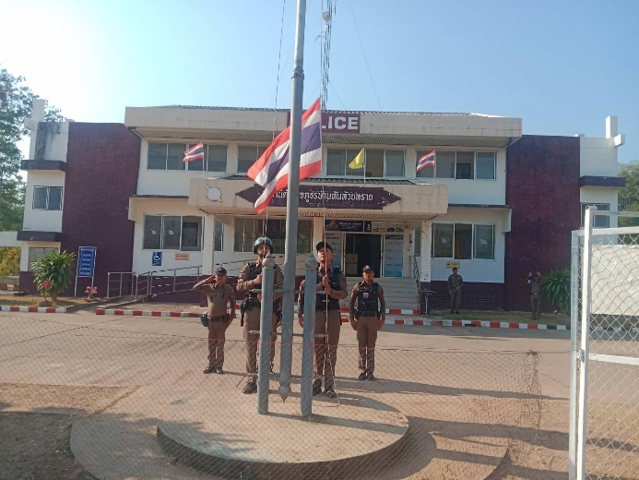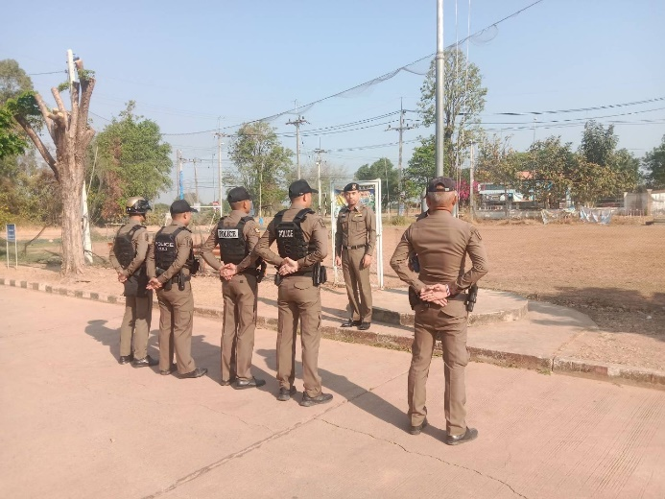

วันที่ 1-31 ตุลาคม 2567 เวลา 08.00 น. พ.ต.ท.บัญชา สังข์แจ่ม สวญ.สภ.บ้านหันห้วยทราย พ.ต.ท.วิเชียร พันสาง สวป.สภ.บ้านหันห้วยทราย และร้อยเวร 20 สายตรวจในแต่ละวัน เรียกรวมแถวหน้าเสาธง เพื่อเคารพธงชาติ สวดมนต์ไหว้พระ กล่าวอุดมคติตํารวจ และชี้แจงข้อราชการต่างๆก่อนออกปฏิบัติหน้าที่ ดังนี้
• กําชับการปฏิบัติหน้าที่ให้มีความพร้อมอยู่เสมอ
• ตรวจความพร้อมก่อนออกปฏิบัติหน้าที่ เครื่องแต่งกาย อาวุธอุปกรณ์ประจํากาย และยานพาหนะ
• ออกตรวจจุดเสี่ยงจุดล่อแหลมในพื้นที่รับผิดชอบและบันทึกลงระบบ Police 4.0
• ออกตรวจเยี่ยมประชาชน ตามโครงการ Stop Walk and talk
• ปฏิบัติตามแนวทาง การยกระดับการบริการประชาชนของสถานีตํารวจ
• กําชับการปฎิบัติหน้าที่ ตามหลักยุทธวิธี ไม่ประมาท
• ฝึกทบทวนยุทธวิธีตํารวจ
ผู้รับผิดชอบกิจกรรม : ร.ต.อ.หัสดินทร์ ศิริรัตน์ไพจิตร รอง สวป.ฯ , ร.ต.อ.สถาพร วรพัฒน์ผดุง รอง สวป.ฯ ,
ร.ต.ต.ธนาวัฒน์ ทองพูน รอง สว.สส.ฯ

2.ออกตรวจตามแผน

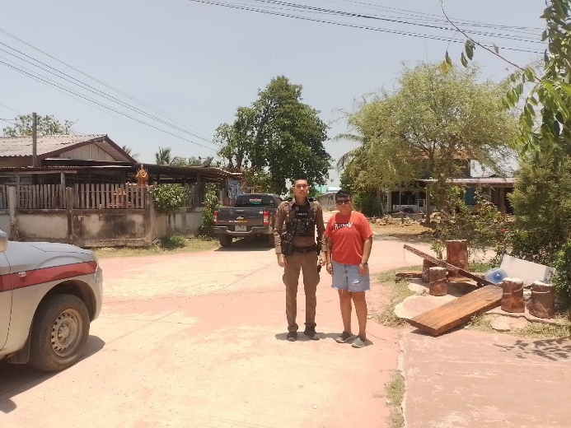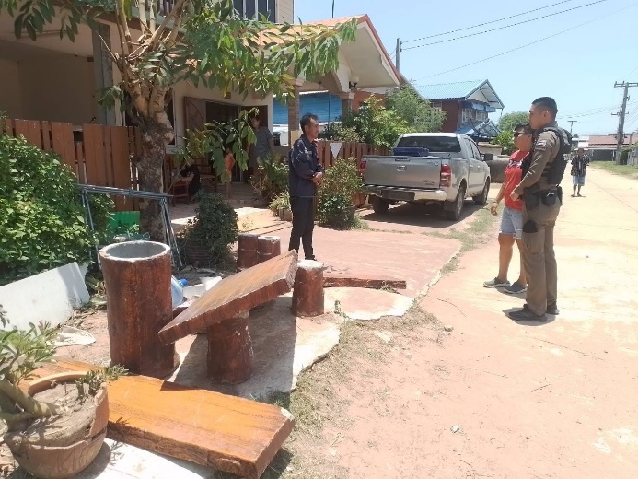

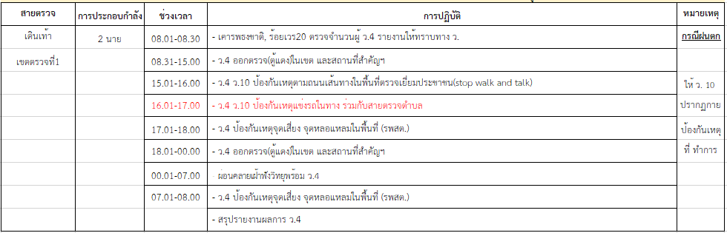

3.ออกตรวจเพื่อป้องกันเหตุภายในโรงเรียนในพื้นที่

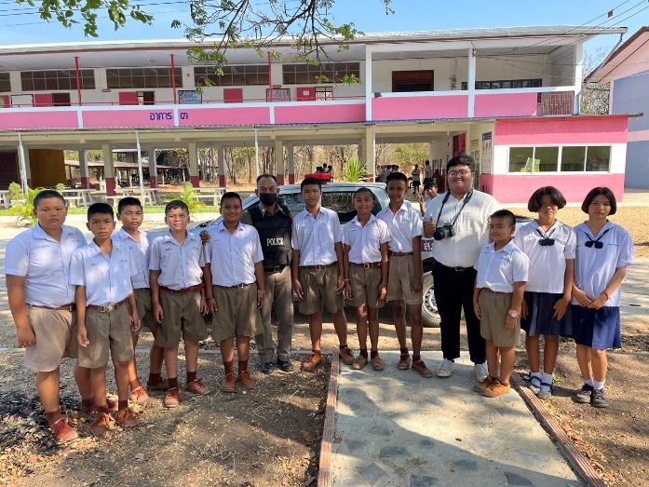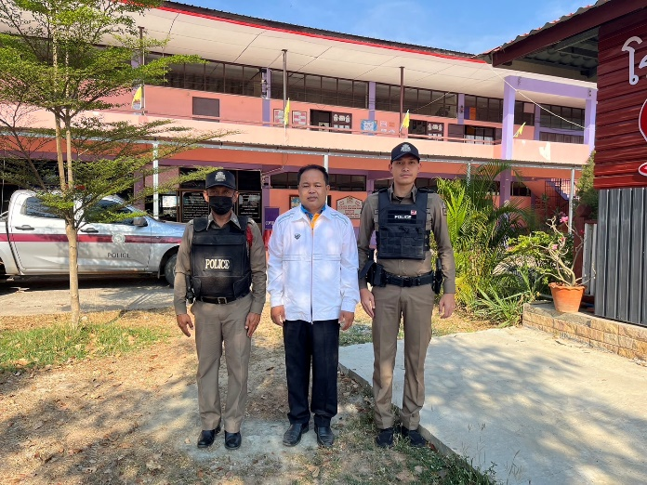
พ.ต.ท.บัญชา สังข์แจ่ม สวญ.สภ.บ้านหันห้วยทราย พ.ต.ท.วิเชียร พันสาง สวป.สภ.บ้านหันห้วยทราย มอบหมายร้อยเวร 20 ที่เข้าเวรประจำในแต่ละวัน ให้ออกตรวจเพื่อป้องกันเหตุบุคคลวิกลจริตหรือเหตุลักขโมยที่อาจจะเกิดขึ้นในโรงเรียนของพื้นที่

4.เป็นวิทยากรให้ความรู้แก่ประชาชน
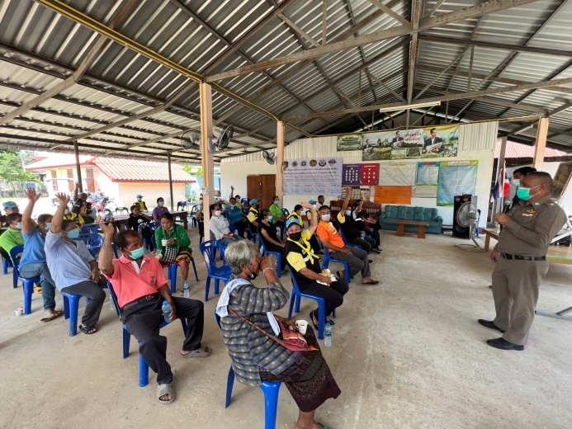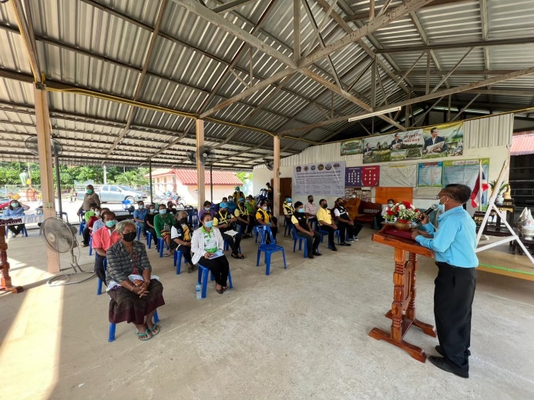
วันที่ 12 ตุลาคม 2567 ภายใต้การอำนวยการของ พ.ต.ท.บัญชา สังข์แจ่ม สวญ.สภ.บ้านหันห้วยทราย มอบหมายให้ พ.ต.ท.วิเชียร พันสาง สวป.ฯ พร้อมกับข้าราชการตำรวจที่ปฏิบัติงานด้านการป้องกันปราบปรามมา ณ ศาลาประชาคมบ้านหนองช่องแมว หมู่ที่ 2 ต.หันห้วยทราย อ.ประทาย จ.นครราชสีมา เพื่อมาเป็นวิทยากรสาธิตการเข้าระงับเหตุ การป้องกันตัว และให้ความรู้เกี่ยวกับยาเสพติดแก่ประชาชนในพื้นที่

5.ระงับเหตุผู้ป่วยจิตเวชคุ้มคลั่ง
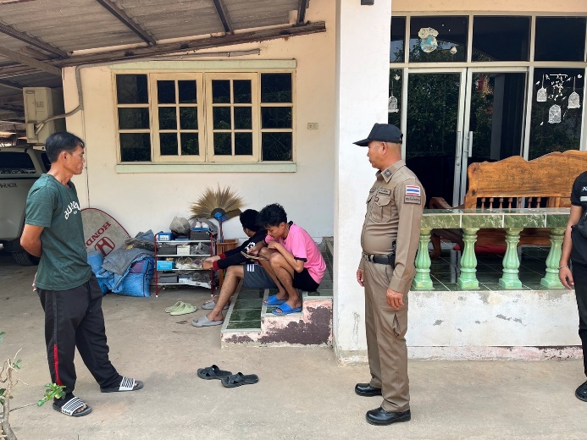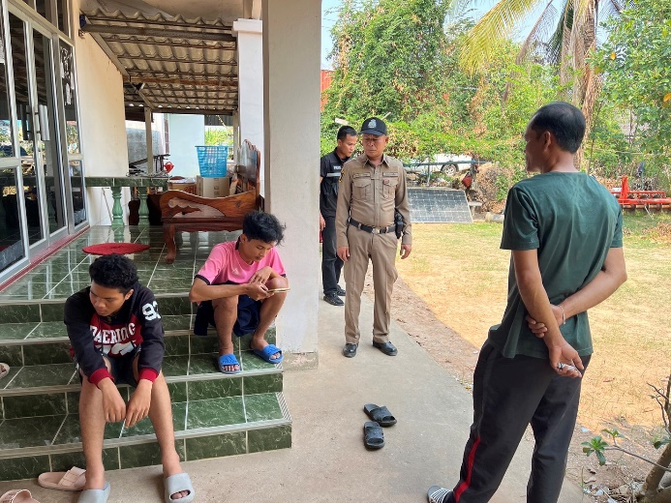

วันที่ 7 ตุลาคม 2567 เวลา 13.00 น. ได้รับแจ้งจาก ศูนย์ 191 นครราชสีมา เหตุผู้ป่วยจิตเวชอาละวาดคุ้มคลั่ง ทำลายทรัพย์สินภายในบ้านเสียหาย
ร.ต.ต.ธนาวัฒน์ ทองพูน รองสว.สส./ร้อยเวร 20 พร้อมสายตรวจได้ไปถึงที่เกิดเหตุ พบผู้ก่อเหตุ กำลังยืนอยู่บริเวณหน้าบ้านที่เกิดเหตุ เจ้าหน้าที่ตำรวจจึงได้ทำการเจรจาเกลี้ยกล่อมในเบื้องต้น จนกระทั่งเหตุการณ์สงบลง สอบถามเบื้องต้นทราบว่า เป็นผู้ป่วยจิตเวช เจ้าหน้าที่ตำรวจจึงได้นำตัวส่งโรงพยาบาลประทาย

6.อบรมนักเรียนที่มีความประพฤติไม่ดี
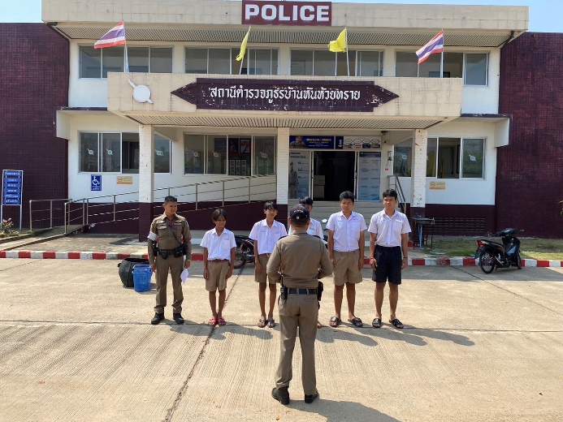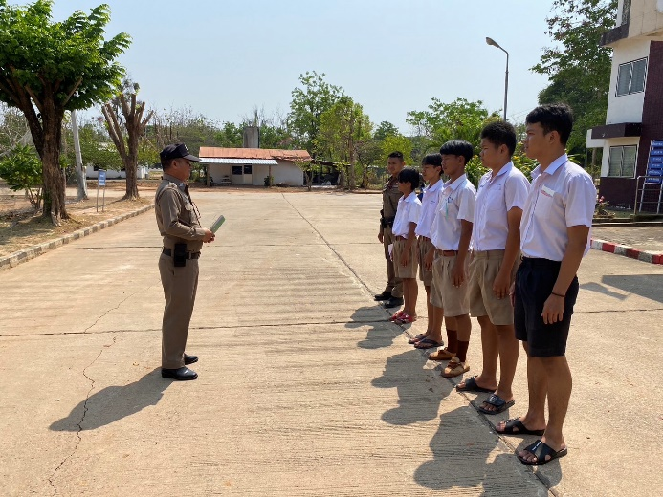

วันที่ 26 ตุลาคม 2567 พ.ต.ท.วิเชียร พันสาง สวป.สภ.บ้านหันห้วยทราย อบรมนักเรียน รร.หันห้วยทรายพิทยาคม ที่มีความประพฤติไม่ดี เพื่อให้มีวินัยและความประพฤติที่ดีขึ้น โดยการชี้แนะแนวทาง และให้ทำความสะอาดบริเวณ สภ.บ้านหันห้วยทราย

งานสืบสวน

1.สถิติการจับกุมความผิดเกี่ยวกับยาเสพติด เดือน ตุลาคม 2567

ประเภทความผิด | จับกุม (ราย) | ผู้ต้องหา (คน)
ครอบครอง | 1 | 1
เสพ | 1 | 1
รวม | 2 | 2

วันที่ 5 ต.ค.67 ภายใต้การอำนวยการ พ.ต.ท.บัญชา สังข์แจ่ม สวญ.สภ.บ้านหันห้วยทรายได้สั่งการให้ เจ้าหน้าที่ชุดสืบสวน สภ.บ้านหันห้วยทราย ได้ร่วมกันจับกุม ผู้ต้องหา โดยกล่าวหาว่า - เป็นผู้ขับขี่รถจักรยานยนต์เสพยาเสพติดให้โทษประเภทที่ 1 เมทแอมเฟตามีน(ยาบ้า) โดยผิดกฎหมายพร้อมด้วยของกลาง นำส่ง พนักงานสอบสวน สภ.บ้านหันก้วยทราย ดำเนินการต่อไป
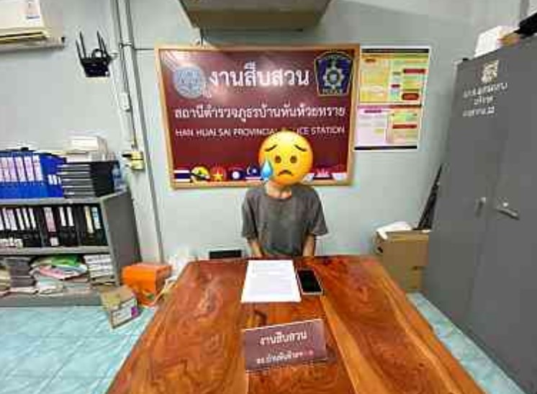

วันที่ 11 ต.ค.67 ภายใต้การอำนวยการ พ.ต.ท.บัญชา สังข์แจ่ม สวญ.สภ.บ้านหันห้วยทรายได้สั่งการให้ เจ้าหน้าที่ชุดสืบสวน สภ.บ้านหันห้วยทราย ได้ร่วมกันจับกุม ผู้ต้องหา โดยกล่าวหาว่า มียาเสพติดให้โทษประเภทที่1 เมทแอมเฟตามีน(ยาบ้า)ไว้ในความครอบครองโดยผิดกฎหมาย,เสพยาเสพติดให้โทษประเภทที่ 1 เมทแอมเฟตามีน(ยาบ้า) โดยผิดกฎหมาย พร้อมด้วยของกลาง ยาบ้า จำนวน 13 เม็ด นำส่ง พนักงานสอบสวน สภ.บ้านหันห้วยทราย ดำเนินการต่อไป
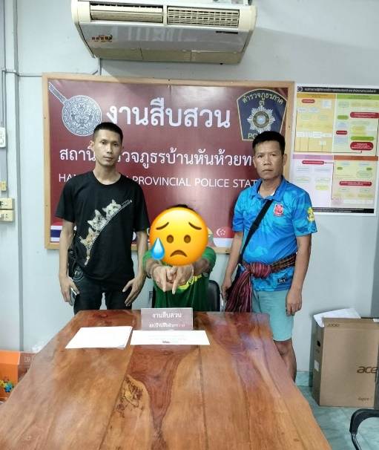

งานสอบสวน

1.อัตรากำลังและการปฏิบัติหน้าที่
ตำแหน่ง | อัตราอนุญาต | คนครอง | ขาด | หมายเหตุ
สว.(สอบสวน) | 1 | 1 | 0
รอง สว.(สอบสวน) | 4 | 1 | 3

2. สถิติคดีอาญา 4 กลุ่ม
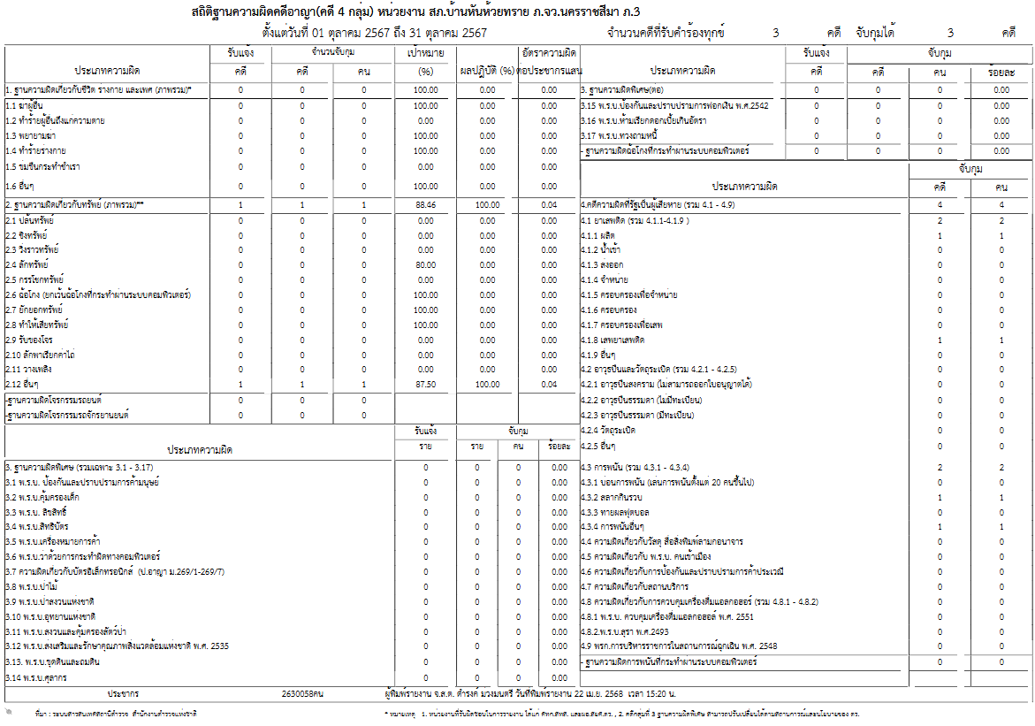
3. สอบสวนเพิ่มเติมกรณีทำให้เสียทรัพย์
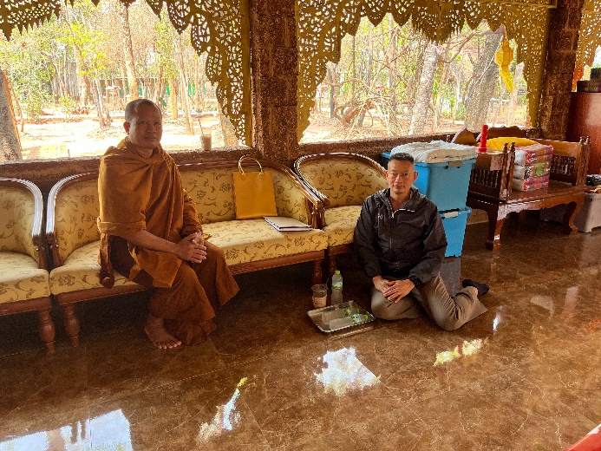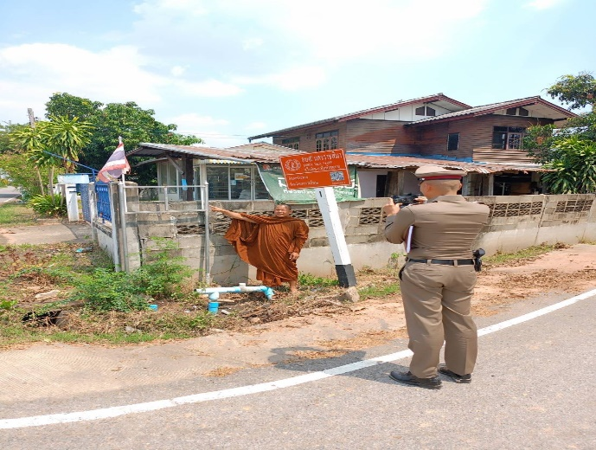

วันที่ 23 ตุลาคม 2567 พ.ต.ท.สุนันท์ โม้เปาะ สว.(สอบสวน) สภ.บ้านหันห้วยทราย พร้อมพลขับ ออกสืบสวนสอบสวนหาข้อเท็จจริงเพิ่มเติม ดคีทำให้เสียทรัพย์ กรณีทุบป้ายวัดสระปทุม เพื่อหาตัวผู้ประกอบเหตุมาดำเนินคดี

งานจราจร
1.อำนวยความสะดวกด้านการจราจร

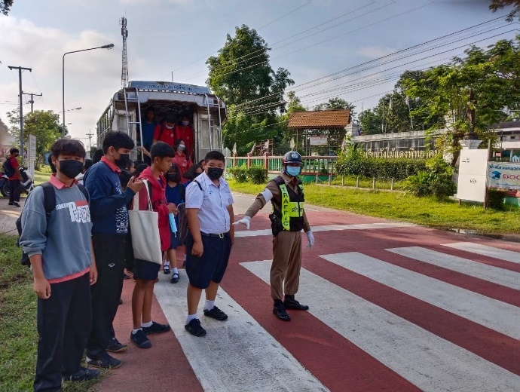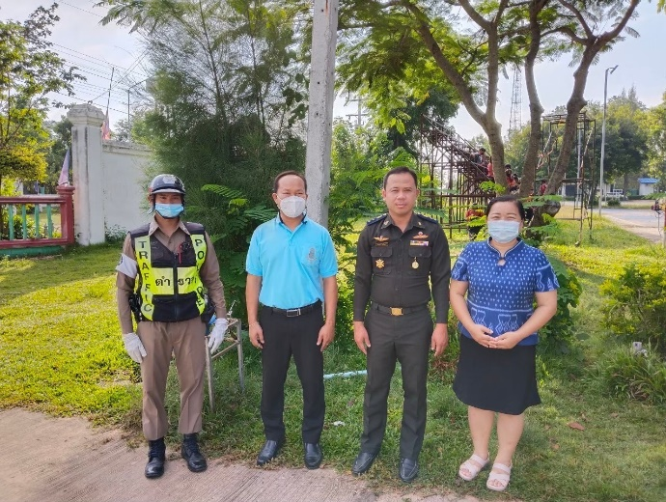

วันที่ 1-31 ตุลาคม 2567 พ.ต.ท.วิเชียร พันสาง สวป.สภ.บ้านหันห้วยทราย มอบหมายให้ จราจรเวร อำนวยความสะดวกด้านการจราจร บริเวณจุดสุ่มเสี่ยงในพื้นที่ ที่จะเกิดอุบัติเหตุได้

2.ตั้งจุดตรวจกวดขันวินัยจราจร
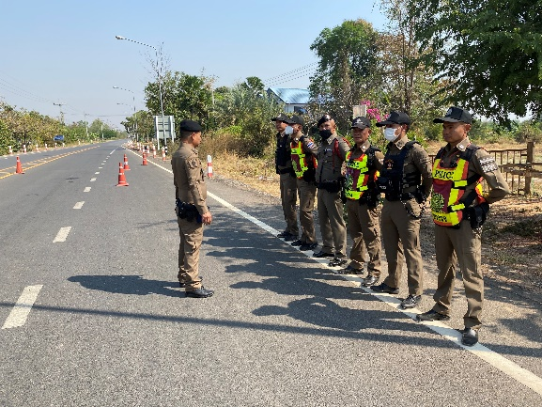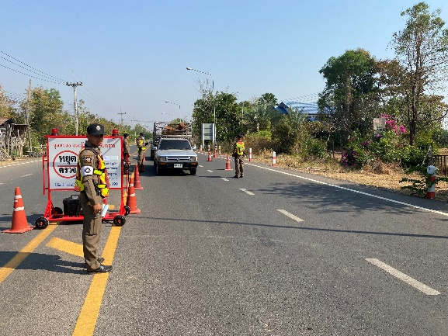

ช่วงวันที่ 1-31 ตุลาคม 2567 เจ้าหน้าที่ตํารวจจราจรได้มีการตั้งจุดกวดขันวินัยการจราจรบริเวณสี่แยก สภ.บ้านหันห้วยทราย เพื่อให้เกิดความเป็นระเบียบเรียบร้อยของสังคมและป้องกันการเกิดอุบัติเหตุ
ผลการตั้งจุดตรวจกวดขันวินัยจราจร ช่วงวันที่ 1-31 ตุลาคม 2567 จำนวนการเรียกตรวจ 20 ราย พบการกระทำผิด 0 ราย ออกใบสั่งเปรียบเทียบปรับ 0 ราย

3.กวดขันวินัยจราจรรถแต่งซิ่ง ท่อเสียงดัง
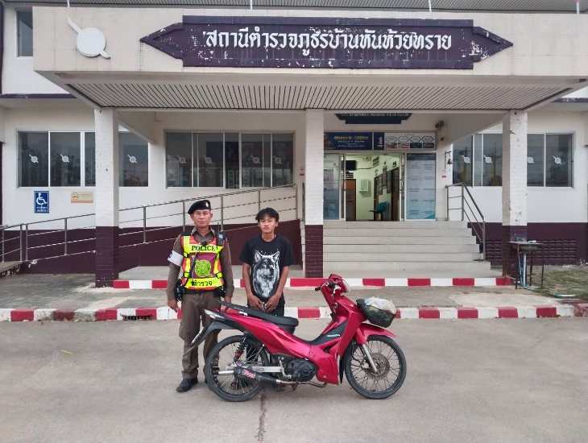
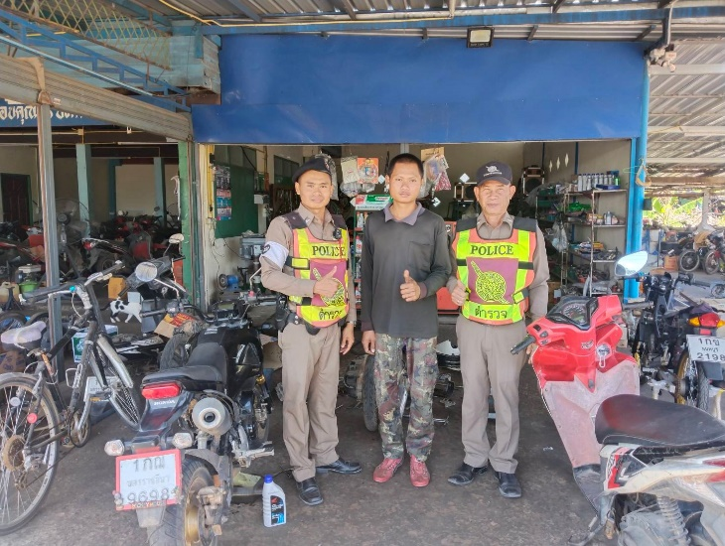


วันที่ 1-31 ตุลาคม 2567 พ.ต.ท.วิเชียร พันสาง สวป.สภ.บ้านหันห้วยทราย มอบหมายให้ จราจรเวร ประชาสัมพันธ์และออกจับกุมรถแต่งซิ่งและรถที่ดัดแปลงสภาพ ทำให้ประชาชนเดือดร้อนรำคาญ

พ.ต.ท.
( บัญชา สังข์แจ่ม )
สวญ.สภ.บ้านหันห้วยทราย

